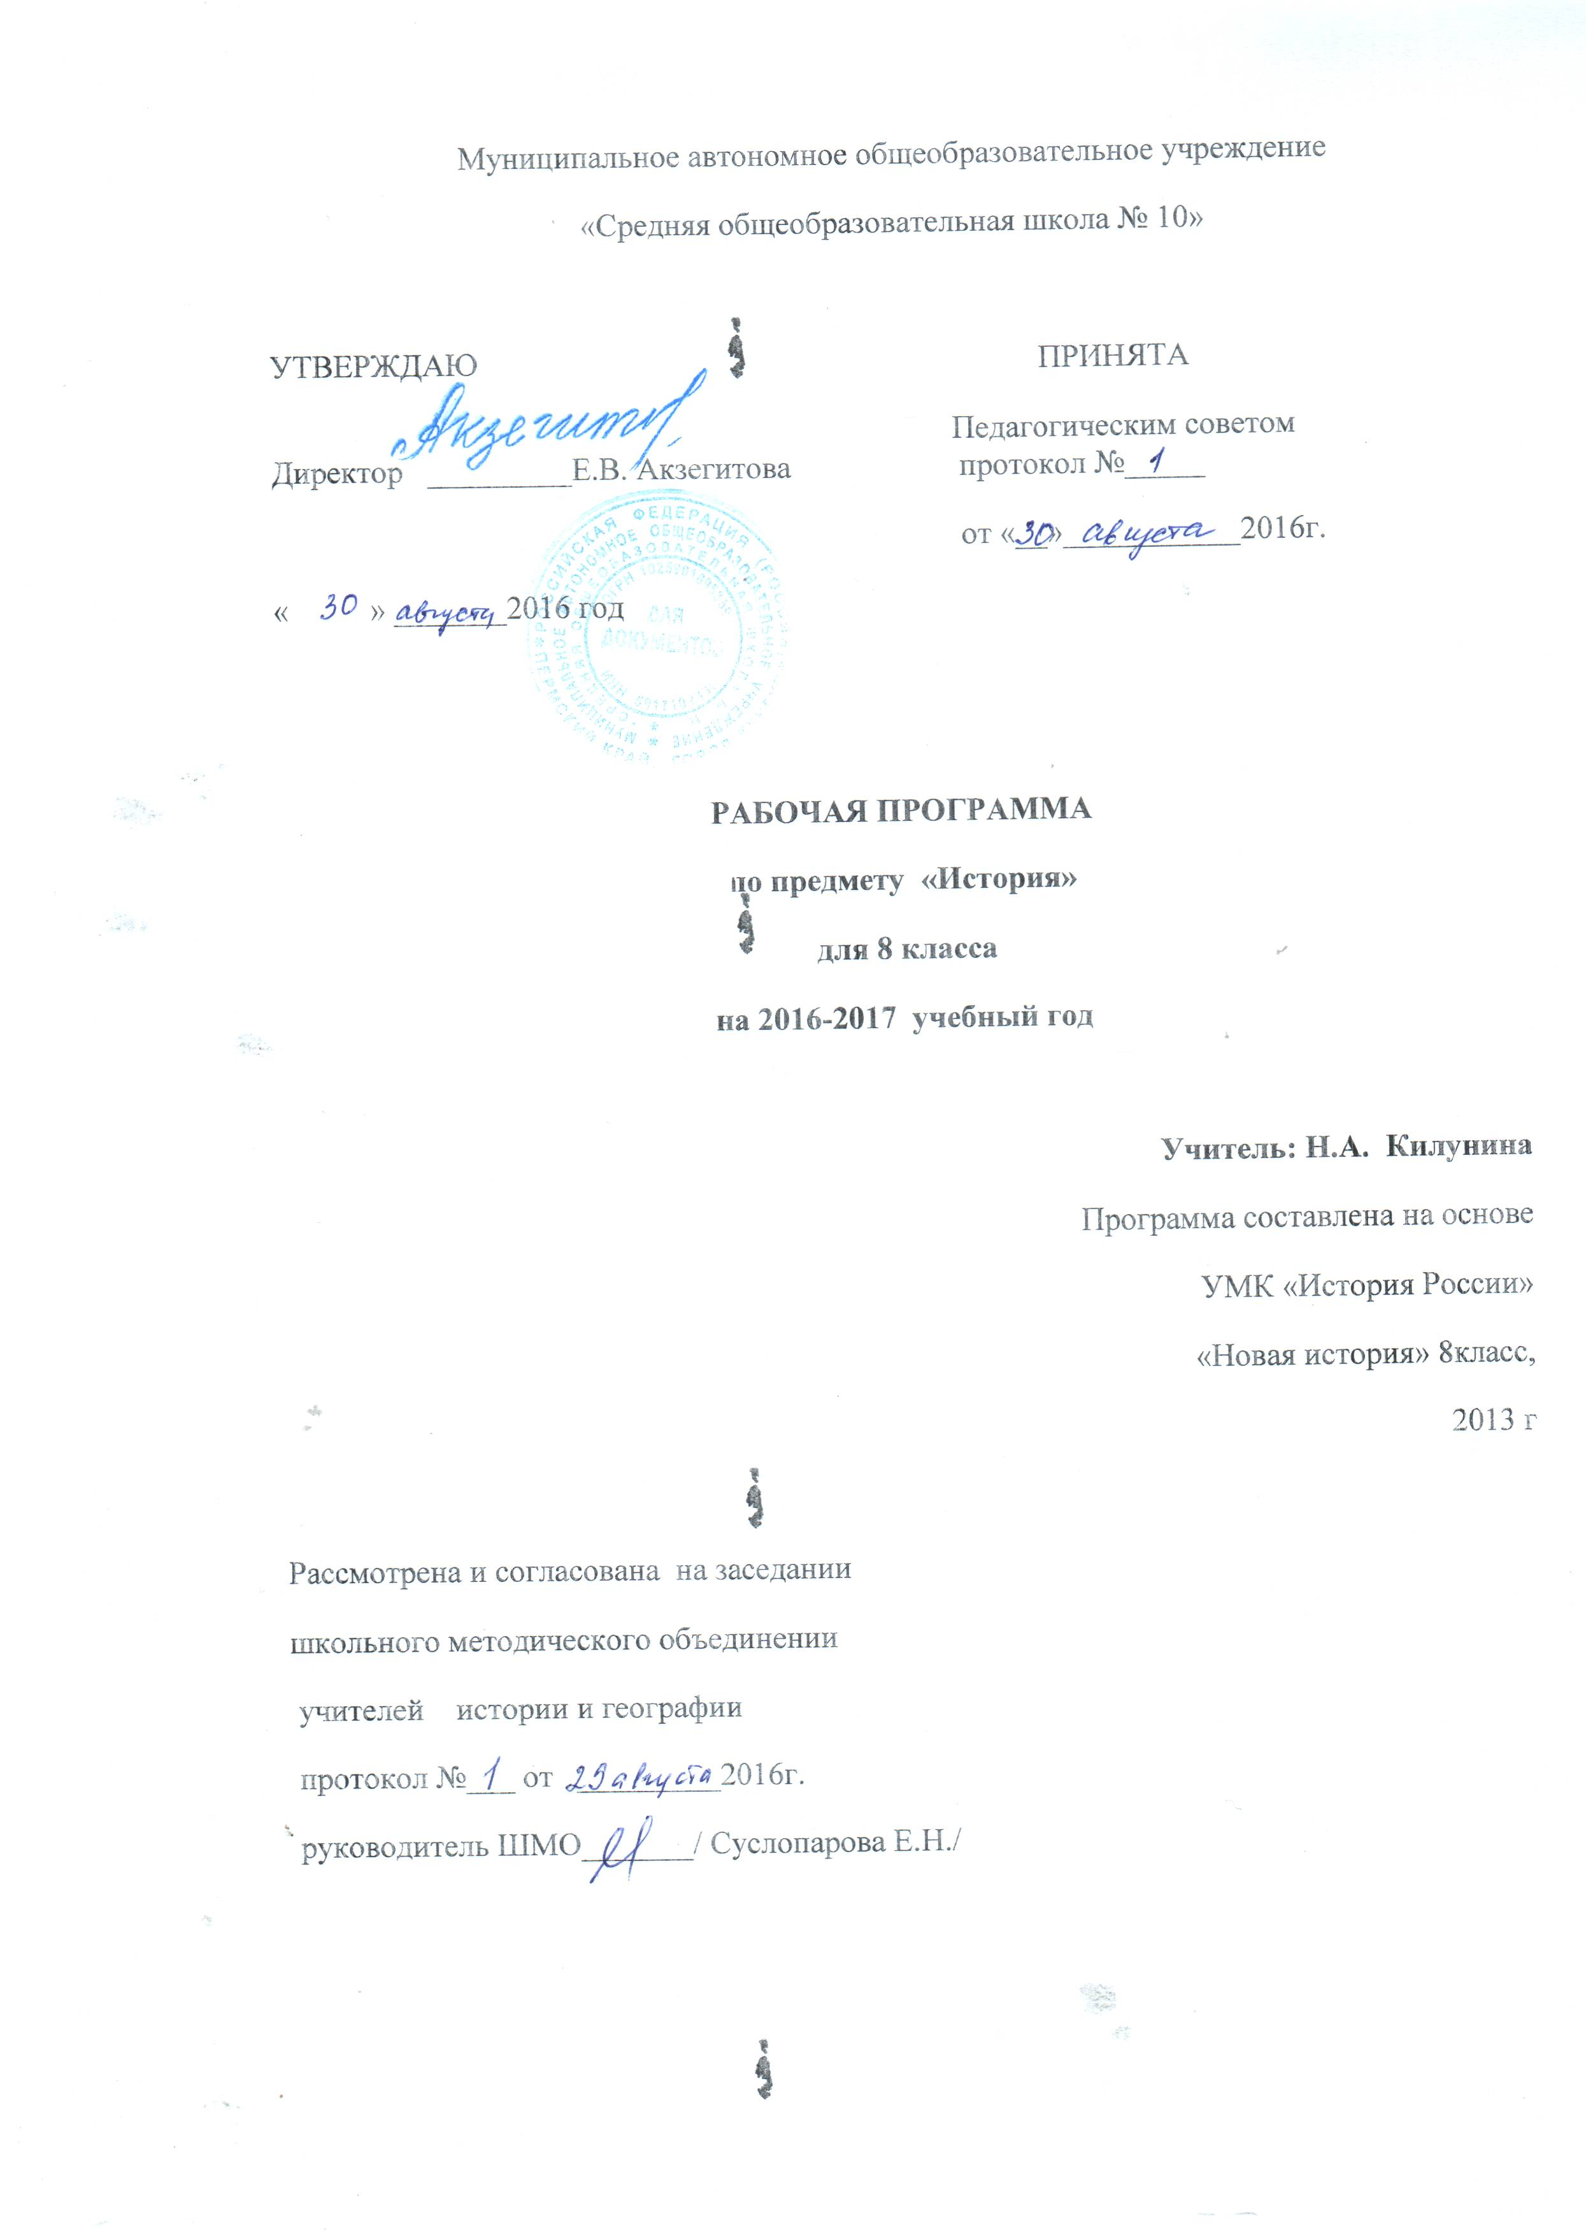
ПОЯСНИТЕЛЬНАЯ ЗАПИСКА
Рабочая программа по истории составлена на основе Федерального компонента Государственного образовательного стандарта основного общего 2004 года, Примерной программы основного (общего) образования при использовании авторских программ Новая история 7-8 класс (Юдовская А.Я, Ванюшкина Л.М.) История России 6-9 классы (Данилов А.А, Косулина Л.Г.) - Программы общеобразовательных учреждений. История обществознание. 5-11 классы. М., Просвещение, 2007

Цели
Изучение истории на ступени основного общего образования направлено на достижение следующих целей:
- воспитание патриотизма, уважения к истории и традициям нашей Родины, к правам и свободам человека, демократическим принципам общественной жизни;
- освоение знаний о важнейших событиях, процессах отечественной и всемирной истории в их взаимосвязи и хронологической преемственности;
- овладение элементарными методами исторического познания, умениями работать с различными источниками исторической информации;
- формирование ценностных ориентаций в ходе ознакомления с исторически сложившимися культурными, религиозными, этно-национальными традициями;
- применение знаний и представлений об исторически сложившихся системах социальных норм и ценностей для жизни в поликультурном, полиэтничном и многоконфессиональном обществе, участия в межкультурном взаимодействии, толерантного отношения к представителям других народов и стран.

Методы и приемы работы:
- работа с учебником, раздаточным материалом, проблемными задачами, историческими источниками, средствами массовой коммуникации (газеты, журналы, телевидение, Интернет);
- беседа, самостоятельная работа, наблюдение;
- работа с помощью схем, наглядных пособий;
- урок-игра, реферативная работа, составление и заполнение контурных карт, работа с исторической картой.

Календарно-тематический план ориентирован на использование учебников Юдовская А.Я, Баранов П.А., Ванюшкина Л.М.История нового времени.1800-1913.. Учебник для 8 класса. - М, Просвещение, 2009-2013, Данилов А.А, Косулина Л.Г.История России.XIX в. Учебник для 8 класса. - М, Просвещение, 2009-2013 (дополнительных пособий) История России XIX век. Л.М. Ляшенко Дрофа,М,,2010.
- для учителя:Юдовская А.Я, Ванюшкина Л.М. Поурочные разработки к учебнику «Новая история. 1800-1913». М., Просвещение, 2002. Б.Н. Серов, Л.М. Гаркуша, М.В. Лескинен. Поурочные разработки по истории России. XIX в. 8 класс. М., ВАКО, 2004.
для учащихся: Юдовская А.Я, Ванюшкина Л.М. Рабочая тетрадь по новой истории. 1800-1913. Выпуски 1 и 2. М., Просвещение, 2009.Данилов А.А, Косулина Л.Г. История России XIX в.8 класс. Рабочая тетрадь М., Просвещение, 2009-2013. История России XIX век. Л.М. Ляшенко Дрофа,М,, 2010.
Календарно-тематическое планирование рассчитано на 70 часов в год при 2 часах в неделю В соответствии с учебным планом школы учебное время распределяется следующим образом: Всеобщая история. Новая история. 1800-1913 – 28 часов, История России – 40 часов; резерв учебного времени 2 часа.
Календарно-тематический план предусматривает разные варианты дидактико-технологического обеспечения учебного процесса. В частности, дидактико-технологическое оснащение включает рабочие тетради на печатной основе, где представлены познавательные задачи разного уровня сложности.
Для информационно-компьютерной поддержки учебного процесса предполагается использование следующих программно-педагогических средств, реализуемых с помощью компьютера: Виртуальная школа Кирилла и Мефодия. Уроки всемирной истории Кирилла и Мефодия. Новое время. ООО «Кирилл и Мефодий», 2005 Виртуальная школа Кирилла и Мефодия. Уроки отечественной истории Кирилла и Мефодия. XIX-ХХ вв. ООО «Кирилл и Мефодий», 2004.

Основное содержание

Всеобщая история.

История нового времени

Европа и Северная Америка в XIX – начале ХХ вв.
Империя Наполеона I во Франции. «Гражданский кодекс». Наполеоновские войны. Венский конгресс. Священный союз. «Восточный вопрос» в политике европейских государств в XIX в.
Переход от традиционного (аграрного) к индустриальному обществу в Европе. Промышленный переворот, его особенности в странах Европы и США. Изменения в социальной структуре общества, демографическом развитии.
Формирование идеологии либерализма, социализма, консерватизма. Возникновение рабочего движения. Чартистское движение в Англии. Европейские революции XIX в. Вторая империя во Франции.
Национальные идеи в странах Европы. Объединение Италии. К. Кавур. Дж. Гарибальди. Создание единого германского государства. О. Бисмарк. Франко-прусская война 1870-1871 гг. Образование Германской империи. Австро-Венгерская империя. Народы Юго-Восточной Европы в XIX в.
Север и Юг Соединенных Штатов Америки: экономическое и политическое развитие, взаимоотношения. Движение за отмену рабства. Гражданская война 1861-1865 гг. А. Линкольн. Реконструкция Юга. Демократы и республиканцы.
Возникновение профсоюзного движения в странах Европы. Тред-юнионы. Марксизм. К. Маркс. Ф. Энгельс. Анархизм. Образование I и II Интернационалов. Возникновение социалистических партий. Социальный реформизм во второй половине XIX – начале ХХ вв. Д. Ллойд Джордж. Т. Рузвельт. В. Вильсон. Ж. Клемансо.
Завершение промышленного переворота. Индустриализация. Технический прогресс во второй половине XIX – начале ХХ веков. Монополистический капитализм, его особенности в ведущих странах Запада. Обострение противоречий индустриального общества.

Страны Латинской Америки, Азии и Африки в XIX – начале ХХ вв.
Провозглашение независимых государств в Латинской Америке. С. Боливар. Х. Сан-Мартин. США и страны Латинской Америки. Доктрина Монро. Мексиканская революция 1910-1917 гг.
Создание колониальных империй. Установление британского колониального господства в Индии. Восстание сипаев 1857-1859 гг. «Опиумные войны». Движение тайпинов. Колониальные захваты в Африке. Империализм – идеология и политика.
Кризис традиционного общества в странах Азии на рубеже XIX-XX вв. Реставрация Мэйдзи. Начало модернизации в Японии. Революции в Иране, Османской империи, Китае.
Развитие культуры в XIX – начале ХХ вв.
Развитие научной картины мира в XIX в. Изменение взглядов на природу и общество на рубеже XIX-ХХ вв. Демократизация образования. Изменения в быту. Градостроительство. Развитие транспорта и средств связи.
Основные течения в художественной культуре XIX – начала ХХ вв. (романтизм, реализм, модерн, символизм, авангардизм). Рождение кинематографа.
Духовный кризис индустриального общества на рубеже XIX-ХХ вв. Декаданс.

История Россия

Социально-экономическое развитие в первой половине XIX в.
Территория и население. Кризис крепостного хозяйства. Отходничество. Внутренняя и внешняя торговля. Развитие транспорта. Первые железные дороги. Развитие капиталистических отношений. Начало промышленного переворота.

Внутренняя и внешняя политика в первой четверти XIX в.
Александр I. Негласный комитет. Указ о вольных хлебопашцах. Учреждение Министерств. Создание Государственного совета. М.М.Сперанский.
Участие России в антифранцузских коалициях. Тильзитский мир и русско-французский союз. Континентальная блокада. Вхождение Грузии в состав России. Присоединение Финляндии. Бухарестский мир с Турцией. Отечественная война 1812 г.: причины, планы сторон, ход военных действий. М. Барклай-де-Толли. М. Кутузов. Д. Давыдов. Бородинская битва. Народный характер войны. Изгнание наполеоновских войск из России. Заграничные походы русской армии. Российская дипломатия на Венском конгрессе. Россия и Священный союз.
Усиление консервативных тенденций во внутренней политике после Отечественной войны 1812 г. А.А. Аракчеев. Военные поселения. Цензурные ограничения.
Движение декабристов. Первые тайные организации. Северное и Южное общества, их программы. Восстание на Сенатской площади в Петербурге 14 декабря 1825 г. Восстание Черниговского полка.

Внутренняя и внешняя политика во второй четверти XIX в.
Николай I. Усиление самодержавной власти. Ужесточение контроля над обществом. III Отделение. А.Х. Бенкедорф. Кодификация законов. «Манифест о почетном гражданстве». «Указ об обязанных крестьянах». Политика в области просвещения. Польское восстание 1830-1831 гг.
Общественная мысль и общественные движения второй четверти XIX в. Н.М. Карамзин. Теория официальной народности. Кружки конца 1820-х – 1830-х гг. Славянофилы и западники. П.Я.Чаадаев. Русский утопический социализм. Петрашевцы.
Внешняя политика второй четверти XIX в. Восточный вопрос. Россия и освобождение Греции. Россия и революции в Европе. Вхождение Кавказа в состав России. Шамиль. Кавказская война. Крымская война: причины, участники. Оборона Севастополя, ее герои. Парижский мир. Причины и последствия поражения России в Крымской войне.

Русская культура первой половины XIX в.
Создание системы общеобразовательных учреждений. Успехи русской науки. Н.И.Лобачевский. Открытие Антарктиды русскими мореплавателями. Становление литературного русского языка. Золотой век русской поэзии. Основные стили в художественной культуре (сентиментализм, романтизм, реализм, ампир).

Великие реформы 60-70-х гг. XIX в.
Александр II. Предпосылки и подготовка крестьянской реформы. Положение 19 февраля 1861 г. Отмена крепостного права. Наделы. Выкуп и выкупная операция. Повинности временнообязанных крестьян. Крестьянское самоуправление. Земская, городская, судебная реформы. Реформы в области образования. Военные реформы. Значение реформ 60-70 гг. XIX в. в истории России.
Общественные движения 50-60-х гг. XIX в. Подъем общественного движения после поражения в Крымской войне. А.И. Герцен и Н.И. Огарев. Вольная русская типография в Лондоне. «Полярная звезда», «Колокол». Н.Г.Чернышевский. Н.А.Добролюбов. Журнал «Современник». Революционные организации и кружки середины 60-х – начала 70-х гг. XIX в.

Россия конце XIX в.
Социально-экономическое развитие пореформенной России. Завершение промышленного переворота. Формирование классов индустриального общества. Фабрично-заводское строительство. Новые промышленные районы и отрасли хозяйства. Железнодорожное строительство. Развитие капитализма в сельском хозяйстве. Остатки крепостничества и общинного быта. Аграрной кризис 80-90-х гг. XIX в.
Кризис самодержавия на рубеже 70-80-х гг. XIX в. Политика лавирования. М.Т. Лорис-Меликов. Убийство Александра II. Александр III. Манифест о незыблемости самодержавия. К.П.Победоносцев. Контрреформы. Реакционная политика в области просвещения. Национальная политика самодержавия в конце XIX в.
Общественные движения 70-90-х гг. XIX в. Земское движение. Идеология народничества. М.А. Бакунин. П.Л. Лавров. П.Н. Ткачев. Н.К.Михайловский. Политические организации народников. «Хождение в народ». Первые рабочие организации. Распространение идей марксизма. Г.В. Плеханов. «Освобождение труда». П.Б. Струве и «легальный марксизм». В.И. Ленин. «Союз борьбы за освобождение рабочего класса».
Внешняя политика во второй половине XIX в. Борьба за ликвидацию последствий Крымской войны. А.М. Горчаков. Присоединение Средней Азии. Народы Российской империи. Русско-турецкая война 1877-1878 гг. «Союз трех императоров». Сближение России и Франции в 1890-х гг.
Требования к уровню подготовки выпускников
В результате изучения истории ученик должен
знать/понимать
- основные этапы и ключевые события истории России и мира с древности до наших дней; выдающихся деятелей отечественной и всеобщей истории;
- важнейшие достижения культуры и системы ценностей, сформировавшиеся в ходе исторического развития;
- изученные виды исторических источников;
уметь
- соотносить даты событий отечественной и всеобщей истории с веком; определять последовательность и длительность важнейших событий отечественной и всеобщей истории;
- использовать текст исторического источника при ответе на вопросы, решении различных учебных задач; сравнивать свидетельства разных источников;
- показывать на исторической карте территории расселения народов, границы государств, города, места значительных исторических событий;
- рассказывать о важнейших исторических событиях и их участниках, показывая знание необходимых фактов, дат, терминов; давать описание исторических событий и памятников культуры на основе текста и иллюстративного материала учебника, фрагментов исторических источников; использовать приобретенные знания при написании творческих работ (в том числе сочинений), отчетов об экскурсиях, рефератов;
- соотносить общие исторические процессы и отдельные факты; выявлять существенные черты исторических процессов, явлений и событий; группировать исторические явления и события по заданному признаку; объяснять смысл изученных исторических понятий и терминов, выявлять общность и различия сравниваемых исторических событий и явлений; определять на основе учебного материала причины и следствия важнейших исторических событий;
- объяснять свое отношение к наиболее значительным событиям и личностям истории России и всеобщей истории, достижениям отечественной и мировой культуры;
использовать приобретенные знания и умения в практической деятельности и повседневной жизни для:
- понимания исторических причин и исторического значения событий и явлений современной жизни;
- высказывания собственных суждений об историческом наследии народов России и мира;
- объяснения исторически сложившихся норм социального поведения;
- использования знаний об историческом пути и традициях народов России и мира в общении с людьми другой культуры, национальной и религиозной принадлежности.
Владеть компетентностями:
  - Информационно-поисковой: умение извлекать учебную информацию на основе сопоставительного анализа рисунка, исторических карт, схем, умение работать с историческими справочниками и словарями в поиске необходимых знаний;
  - Учебно-познавательной: сравнение, сопоставление, классификация объектов по одному или нескольким предложенным основаниям, творческое решение учебных и практических задач, комбинирование известных алгоритмов деятельности в ситуациях, не предполагающей стандартного применения одного из них;
  - Коммуникативной: владение монологической и диалоговой речью, умение вступать в речевое общение, участвовать в диалоге, способность передавать содержание прослушанного текста в сжатом и развернутом виде в соответствие с целью учебного задания;
  - Рефлексивной: владение умениями совместной деятельности, объективное оценивание своего вклада в решение общих задач коллектива, владение навыками контроля и оценки своей деятельности.
Использовать знания об историческом пути и традициях народов мира в общении с людьми другой культуры, национальной и религиозной принадлежности.

Календарно-тематическое планирование по обществознанию 8 В класс.

по истории 8 класс, 105 часа

Учебники «Всеобщая история. История нового времени.1800-1913» Юдовская А.Я., Баранов П.А., Ванюшкина Л.М., М., «Просвещение», 2007 г: «История России. XIX век» Л.М. Лященко М., Дрофа 2005 (Рекомендовано МО РФ)

Номер урока |  | Наименование разделов, тем, уроков | Кол-во  часов | Сроки | Контроль
 |  | ИСТОРИЯ НОВОГО ВРЕМЕНИ |  | Первое полугодие
1 |  | Веление | 1 | Сентябрь
 |  | Глава I. Становление индустриального общества.
2-3 |  | Индустриальная революция: достижения и проблемы. | 1
4 |  | Индустриальное общество: новые проблемы и новые ценности. | 1
5 |  | Человек в изменившемся мире: материальная культура и повседнесновть. | 1
6 |  | Наука: создание научной картины мира. | 1
7 |  | XIX век в зеркале художественных исканий. Литература. | 1
8-9 |  | Искусство XIX в. в поисках новой картины мира. | 1
10-11 |  | Либералы, консерваторы и социалисты: какими должно быть общество и государство. Подведение итогов. | 1
 |  | Глава II. Строительство новой Европы. |  | Октябрь
12 |  | Консульство и образование наполеоновской империи | 1
13 |  | Разгром империи Наполеона. Венский конгресс. | 1
14 |  | Англия: сложный путь к величию и процветанию. | 1
15 |  | Франция Бурбонов и Орлеанов: от революции 1830г. к новому политическому кризису. | 1
16 |  | Франция: революция 1848г. и Вторая империя | 1
17 |  | Германия: на пути к единству. | 1
18 |  | «Нужна ли нам единая и неделимая Италия?» | 1
19 |  | Война, изменившая карту Европы. Парижская коммуна. | 1
 |  | Глава III. Страны Западной Европы на рубеже XIX – XX вв. Успехи и проблемы индустриального общества. | 1 | Ноябрь
20-21 |  | Германская империя в конце XIX – начале XX в. Борьба за место под солнцем. | 1
22 |  | Великобритания: конец Великобританской эпохи | 1
23 |  | Франция: Третья республика | 1
24 |  | Италия: время реформ и колониальных захватов | 1
25 |  | От Австрийской империи к Австро-Венгрии: поиски выхода из кризиса. | 1
 |  | Глава IV. Две Америки | 1 | Декабрь
 | 26 | США в XIX в.: модернизация, отмена рабства и сохранение республики. | 1
 | 27 | США: империализм и вступление в мировую политику. | 1
 | 28 | Латинская Америка в XIX – начале XX в.: время перемен | 1
 |  | Глава V. Традиционные общества в XIX в.: новый этап колониализма. |  | Январь
 | 29 | Япония на пути модернизации: «восточная мораль – западная техника» | 1
 | 30 | Китай: сопротивление реформ | 1
 | 31 | Индия: насильственное разрушение традиционного общества. | 1
 | 32 | Африка: Международные отношения: дипломатия или войны? | 1
 |  | Глава VI. Международные отношения в конце XIX – начале XX в.
 | 33 | Международные отношения: дипломатия или войны? | 1
 |  | ИСТОРИЯ РОССИИ XIX век.
 | 34 | Введение. | 1 | Второе полугодие
 |  | Глава I. Россия в первой половине XIX в.
 | 35 | Внутренняя политика Александра I в 1801 – 1806 гг. | 1
 | 36 | Отношения России и Франции в 1801-1812гг.. | 1
 | 37 | Отечественная война 1812 года. | 1
 | 38 | Возвращение к реформам и отказ от них. | 1
 |  | Глава II Движение декабристов. | 1
 | 39 | Причины и характер движения декабристов. | 1
 | 40 | Восстание на Сенатской площади.  Судьба и значение движения декабристов. | 1
 |  | ГлаваIII Политика правительства Николай Первый | 1
 | 41 | Жесткий курс Николая I | 1
 | 42 | Социальная политика правительства Николая I | 1
 | 43 | Внешняя политика Николая I | 1
 | 44 | Крымская война 1853-1856 гг.. | 1
 | 45 | Глава IV Общественное движение в России. | 1
 | 46 | Монархисты и либералы. | 1
 | 47 | Революционный лагерь в царствование Николая I | 1
 |  | Глава V Экономика и социальные отношения в России 1801- 1855 гг.. | 1
 | 48 | Экономика России в первой половине XIX века. | 1
 | 49 | Структура общества: классы, сословия, социальные слои. | 1
 | 50 | Повседневная жизнь,
 |  | Глава VI Русская культура в первой половине XIX | 1
 | 51 | Просвещение. Наука. | 1
 | 52 | Литература и журналистика. | 1
 | 53 | Архитектура, живопись, театр. | 1
 |  | Глава VII Эпоха реформ. | 1
 | 54 | Освобождение крестьян. | 1
 | 55 | Продолжение реформ. | 1
 | 56 | Внешняя политика России. | 1
 |  | Глава VIII Общественное движение в 60-е начале 80-х гг.. | 1
 | 57 | Монархисты и либералы. | 1
 | 58 | Народное движение. | 1
 |  | Глава IX Россия в период царствования Александра III. 1881-1894гг | 1
 | 59 | Внутренняя политика Александра III | 1
 | 60 | Рабочее и революционное движение в царствование Александра III | 1
 |  | Глава X Экономика и социальные отношения в пореформенной России. | 1
 | 61 | Экономическое развитие России. | 1
 | 62 | Русское общество второй половины XIX века.
 | 63 | Государство и церковь в России в XIX века. | 1
 | 64 | Глава XI Культура России второй половины XIX века. | 1
 | 65 | Просвещение и наука. | 1
 | 66 | Русская художественная культура второй половины XIX века. | 1
 | 67-70 | Резерв. | 3

